YTC2672数字式兆欧表

用户操作手册

尊敬的顾客
感谢您使用本公司YTC2672数字式兆欧表。在您初次使用该仪器前，请您详细地阅读本使用说明书，将可帮助您熟练地使用本仪器。

我们的宗旨是不断地改进和完善公司的产品，因此您所使用的仪器可能与使用说明书有少许的差别。如果有改动的话，我们会用附页方式告知，敬请谅解！您有不清楚之处，请与公司售后服务部联络，我们定会满足您的要求。

由于输入输出端子、测试柱等均有可能带电压，您在插拔测试线、电源插座时，会产生电火花，小心电击，避免触电危险，注意人身安全！

- 慎重保证
本公司生产的产品，在发货之日起三个月内，如产品出现缺陷，实行包换。一年（包括一年）内如产品出现缺陷，实行免费维修。一年以上如产品出现缺陷，实行有偿终身维修。如有合同约定的按合同执行。
- 安全要求
请阅读下列安全注意事项，以免人身伤害，并防止本产品或与其相连接的任何其它产品受到损坏。为了避免可能发生的危险，本产品只可在规定的范围内使用。
只有合格的技术人员才可执行维修。
—防止火灾或人身伤害
使用适当的电源线。只可使用本产品专用、并且符合本产品规格的电源线。
正确地连接和断开。当测试导线与带电端子连接时，请勿随意连接或断开测试导线。
产品接地。本产品除通过电源线接地导线接地外，产品外壳的接地柱必须接地。为了防止电击，接地导体必须与地面相连。在与本产品输入或输出终端连接前，应确保本产品已正确接地。
注意所有终端的额定值。为了防止火灾或电击危险，请注意本产品的所有额定值和标记。在对本产品进行连接之前，请阅读本产品使用说明书，以便进一步了解有关额定值的信息。
请勿在无仪器盖板时操作。如盖板或面板已卸下，请勿操作本产品。
使用适当的保险丝。只可使用符合本产品规定类型和额定值的保险丝。
避免接触裸露电路和带电金属。产品有电时，请勿触摸裸露的接点和部位。
在有可疑的故障时，请勿操作。如怀疑本产品有损坏，请本公司维修人员进行检查，切勿继续操作。
请勿在潮湿环境下操作。
请勿在易爆环境中操作。
保持产品表面清洁和干燥。

－安全术语

警告：警告字句指出可能造成人身伤亡的状况或做法。

小心：小心字句指出可能造成本产品损坏的状况或做法。

目录
一．产品介绍 6

二．功能特点 6

三．技术指标 7

四．使用说明 8

五．注意事项 9

六．产品附件 9

一．产品介绍
1．仪表工作原理
YTC2672数字式兆欧表由中大规模集成电路组成。本表输出功率大，短路电流值高，输出电压等级多（有四个电压等级）。工作原理为由机内电池作为电源经DC/DC变换产生的直流高压由E极出经被测试品到达L极，从而产生一个从E到L极的电流，经过I/V变换经除法器完成运算直接将被测的绝缘电阻值由LCD显示出来。
2．仪表电路框图
如图所示：
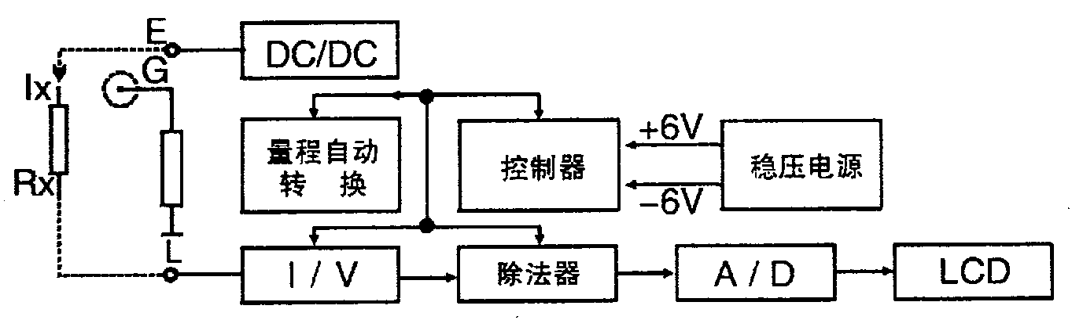

3．仪表使用范围
本仪表是电力、邮电、通信、机电安装和维修以及利用电力作为工业动力或能源的工业企业部门常用而必不可少的仪表。它适用于测量各种绝缘材料的电阻值及变压器、电机、电缆及电器设备等的绝缘电阻。

二．功能特点
本表具有以下特点：
·输出功率大、带载能力强，抗干扰能力强。
本表外壳由高强度铝合金组成，机内设有等电位保护环和四阶有源低通滤波器，对外界工频及强电磁场可起到有效的屏蔽作用。对容性试品测量由于输出短路电流大于1.6mA，很容易使测试电压迅速上升到输出电压的额定值。对于低阻值测量由于采用比例法设计故电压下落并不影响测试精度。
·本仪表不需人力作功，由电池供电，量程可自动转换。一目了然的面板操作和LCD显示使得测量十分方便和迅捷。
·本表输出短路电流可直接测量，不需带载测量进行估算。

三．技术指标
① 使用条件
环境温度：0℃～+45℃ 相对湿度：≤85%RH
② 输出电压等级、测量范围、分辨率、误差
输出电压等级：500V,1000V,2500V,5000V
测量范围：0～19999MΩ
分 辨 率：0.01MΩ，0.1MΩ，1.0MΩ，10.0MΩ
相对误差（有效测量范围外精度不参与计量）：
规格额定电压 | 测量上限  （MΩ） | 有效测量范围（MΩ）  准确度等级 |  | 备注
500V | 20000 | 1-1000 | ⑸ | 起始为0.1MΩ
 |  | 1000-2000 | ⑽
1000V | 20000 | 1-1000 | ⑸ | 起始为1MΩ
 |  | 1000-2000 | ⑽
2500V | 20000 | 1-1000 | ⑽ | 起始为1MΩ
 |  | 1000-5000 | ⒇
5000V | 20000 | 1-1000 | ⑽ | 起始为1MΩ
 |  | 1000-10000 | ⒇
③ 输出最高电压带载能力及短路电流
电压/负载：5000V/20MΩ
电压跌落：约10%
短路电流: >1.6mA
④ 电源适用范围、功率损耗
直流：8×1.5V(AA， R6)电池或充电电池
交流：220V/50Hz
功耗：静态功耗≤160mW；最大功率≤2.5W
⑤ 体积与重量
体积：217mm（L）×217mm(W)×133mm(D)；
重量：<1.8kg

四．使用说明
1、测量步骤
开启电源开关“ON”，选择所需电压等级,开机默认为500V档，选择所需电压档位，对应指示灯亮，轻按一下 “高压”键，高压指示灯亮，LCD显示的稳定数值乘以10即为被测的绝缘电阻值。当试品的绝缘电阻值超过仪表量程的上限值时，显示屏首位显示“1”，后三位熄灭。关闭高压时只需再按一下 “高压”键，关闭整机电源时按一下电源“OFF”。
注：测量时，由于试品有吸收、极化过程，绝缘值读数逐渐向大数值漂移或有一些上下跳动，系正常现象。
2、接线端子符号含义
测量绝缘电阻时，线路“L”与被测物同大地绝缘的导电部分相接，接地“E”与被测物体外壳或接地部分相接，屏蔽“G”与被测物体保护遮蔽部分相接或其他不参与测量的部分相接，以消除表泄漏所引起的误差。测量电气产品的元件之间绝缘电阻时，可将“L”和“E”端接在任一组线头上进行。如测量发电机相间绝缘时，三组可轮流交换，空出的一相应安全接地。

五．注意事项
1、存放保管本表时，应注意环境温度和湿度，放在干燥通风的地方为宜，要防尘、防潮、防震、防酸碱及腐蚀气体。
2、测物体为正常带电体时，必须先断开电源，然后测量，否则会危及人身设备安全！本表E、L端子之间开启高压后有较高的直流电压，在进行测量操作时人体各部分不可触及。
3、本仪表为交直流两用，不接交流电时，仪表使用电池供电，接入交流电时，优先使用交流电。
4、当表头左上角显示“←”时表示电池电压不足，应更换新电池。仪表长期不用时，应将电池全部取出，以免锈蚀仪表。

六．产品附件
1．仪器主机 | 1台
2．测试线 | 3根
3．电源线 | 1根
4．说明书 | 1本
5．合格证 | 1张

